Отчет

о реализации инициативного проекта

1. Наименование проекта:

Ограждение кладбища в с.Днепровка Беляевского района Оренбургской области

(наименование инициативного проекта в соответствии с заявкой на участие в конкурсном отборе)

2. Место реализации инициативного проекта: с. Днепровка

2.1. Поселение:

Администрация муниципального образования Днепровский сельсовет Беляевского района Оренбургской области

2.2. Населенный пункт:

Село Днепровка Беляевского района Оренбургской области

3. Сведения об источниках финансирования мероприятий проекта:

Таблица

| № п/п | Виды источников | Первоначальный план | Факт | Отклонение | Причины отклонения |
| --- | --- | --- | --- | --- | --- |
| 1 | 2 | 3 | 4 | 5 | 6 |
| 1. | Бюджет поселения | 206 801,00 | 163 404,75 | 43 396,25 | Акт выполненных работ |
| 2. | Население  (безвозмездные поступления от жителей) | 85 040,00 | 67 391,10 | 17648,90 | Акт выполненных работ |
| 3. | Спонсоры  (безвозмездные поступления от юридических лиц и других внебюджетных источников (за исключением поступлений от предприятий и организаций муниципальной формы собственности) | 300 000,00 | 236 850,00 | 63 150,00 | Акт выполненных работ |
| 4. | Средства, распределяемые из областного бюджета исходя из реализации социально значимых мероприятий |  |  |  |  |
| 5. | Субсидии из областного бюджета на софинансирование инициативного проекта | 1 381 000,00 | 1 091 203,42 | 289 796,58 | Акт выполненных работ |
|  | Итого | 1 972 841,00 | 1 558 849,27 | 413 991,73 |  |

4. Описание участия населения, организаций и других внебюджетных источников в реализации инициативного проекта в неденежной форме:

4.1. Население:

__________________________________________________________________

4.2. Организации и другие внебюджетные источники:

__________________________________________________________________

5. Сроки реализации проекта:

5.1. Дата начала реализации проекта:«01» мая 2024 года

5.2. Дата ввода объекта в эксплуатацию:«26» августа 2024 года

7. Основные проблемы, с которыми столкнулись администрация муниципального образования и инициативная группа в ходе реализации проекта (можно отметить несколько пунктов):

низкое качество технической документации;

трудности с отбором подрядчика;

недобросовестный подрядчик;

недостаточно времени для качественного выполнения работ;

* неблагоприятные погодные условия;

несвоевременная поставка закупленного оборудования;

трудности с отбором строительного надзора;

низкое качество строительного надзора;

прочее_______________________________________________________

К отчету прилагаются фотографии объекта по итогам реализации инициативного проекта и по промежуточным этапам выполнения, отражающие участие населения в процессе реализации инициативного проекта.

Глава муниципального образования

Днепровский сельсовет Е.В.Жукова



Дата: «09» сентября 2024 года

**Ограждение кладбища в с.Днепровка Беляевского района Оренбургской области**

**Фото до начала работ**

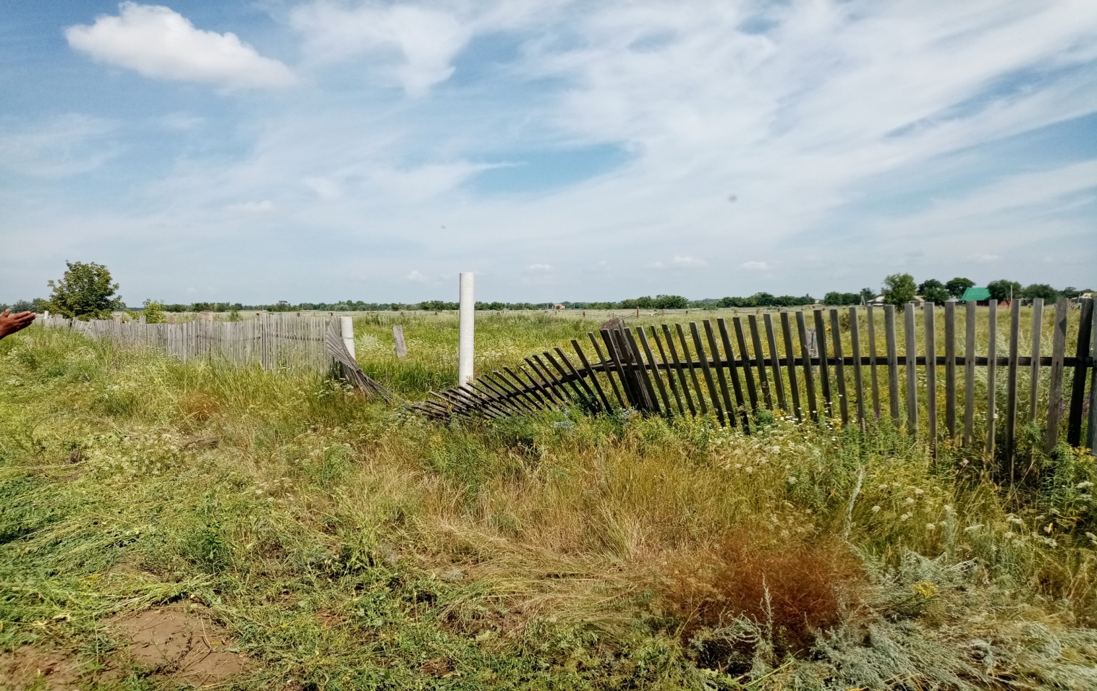

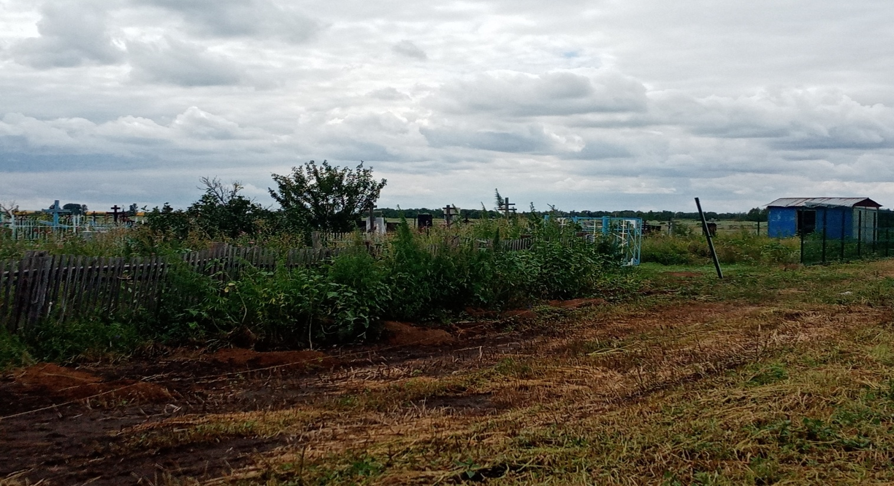

**Фото после окончания работ**